2020
OSG Piter Jelles
1/10/2020

10 Januari
Nieuwjaarsduik de Brêge
Voorwoord
Dit document betreft het draaiboek van de Nieuwjaarsduik welke op dinsdag 10 januari plaatsvindt te Leeuwarden. OSG Piter Jelles de Brêge heeft de organisatie van deze duik in handen en doet dit in samenwerking met Copini Buitensport. De duik staat volledig in het teken van het goede doel.
De Nieuwjaarsduik vindt dan ook plaats op het terrein van Copini Buitensport, bij de Grote Wielen te Leeuwarden. Hier is voldoende parkeergelegenheid. Jullie worden hier opgevangen door docenten.
Adres:
Butlan 4
8926XH Leeuwarden
Natuurlijk dienen te deelnemers ook goed te worden geïnformeerd, wij hebben een brief opgesteld die kan worden verstuurd of worden overhandigd. Deze is als apart bestand meegestuurd in de mail en staat tevens in de bijlage van dit draaiboek. Dit betreft een algemene brief, vul deze eventueel aan met de tijden waarop de leerlingen worden verwacht en waarop jullie vertrekken.
Wij hopen jullie middels dit draaiboek voldoende te informeren en zien jullie graag op 10 januari om er met zijn allen een onvergetelijke Nieuwjaarsduik van te maken! Mochten er nog wel vragen en/of opmerkingen zijn dan horen wij dit graag.
Organisatie Nieuwjaarsduik

Inhoud
Voorwoord 2
1.0 Deelnemers 4
2.0 Schema 5
2.1 Algemeen tijdschema 5
2.2 Plattegrond 5
3.0 Begeleiding 6
3.2 collega’s die te water gaan 6
4.0 Risicoanalyse 7
5.0 Materiaallijst 8
Bijlage 1: Brief leerlingen 9
Bijlage 2: Poster Nieuwjaarsduik 10
Bijlage 3: Formulier Sponsoractie 11
Bijlage 4: Informatie over het goede doel 12

- Deelnemers
Iedere klas van Piter Jelles de Brêge gaat deelnemen aan de Nieuwjaars duik. Er zullen 3 rondes zijn met leerlingen die het water in gaan (Zie Schema)
LET OP: De leerlingen hoeven niet allemaal kopje onder het water in te gaan. Ze mogen ook alleen met de voeten het water in. Zorg er voor dat leerlingen niet langer dan een minuut in het water blijven! Leerlingen moeten zich snel afdrogen wanneer ze uit het water komen. Vervolgens is er eventueel ruimte om te douchen (DIT IS NIET VERPLICHT).
Klas | Begeleider | Tijd van Nieuwjaarsduik
1A | R. Ent  Henk Prins | 13:00
1B | M. Dirksen | 13:00
1/2C | Masei v/d Weg | 13:00
2/3A | C. Van Schepen  A. Geertsma | 13:00
2B | Van Schaick  K. Lebbink | 13:00
3A | M. Feijten | 13:10
3B | Schiphof | 13:10
Bovenbouw | Komen zelf | 13:10

Vervoer: Vanaf 12:15 gaan we ons klaarmaken voor vertrek. Gezamenlijk zijn we verantwoordelijk dat iedereen richting de Grote Wielen gaat. De bovenbouw
Nogmaals het verzoek om de leerlingen te attenderen op het meenemen van een handdoek en warme kleding!
Fietsers: H. Prins, E. Post, J, Stolp , A. Geertsma & K. Lebbink.
Eenmaal bij de Grote Wielen aangekomen verzamelen we achter het restaurant. Hier gaan we met drie groepen het water in.
2.0 Schema
In dit hoofdstuk zal de tijdsplanning van de duik worden toegelicht.
2.1 Algemeen tijdschema
In de onderstaande tabel vindt u het algemene tijdschema van de sportdag.
Tijd | Activiteit | Waar
12:30 – 13:00 | Inloop  Introductie voor klassenleiders/docenten!!  (Je krijgt uitleg en gaat met de begeleider mee naar de steiger waar gezwommen wordt) | Butlan 4 (de Grote Wielen)
13:00 – 14.00 | Nieuwjaarsduik | Copini, de Grote Wielen
14:15 – 15:00 | Afsluiting | Bij de opwarmplaats met de vuurkorven

2.2 Plattegrond
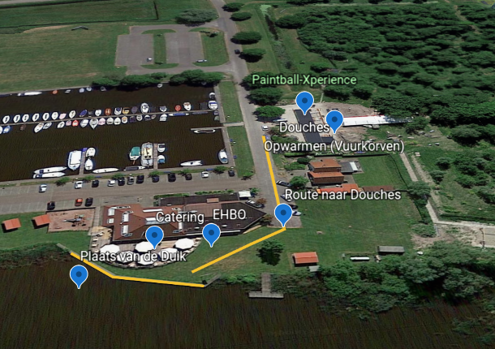

3.0 Begeleiding
In dit hoofdstuk wordt toegelicht welke begeleiding wij als organisatie inzetten en wat er wordt verwacht van jullie als begeleiders.
3.1 Groepen
Tijdens de duik zijn de deelnemende klassen zelf verantwoordelijk voor één of meerdere begeleiders per groep. Zij begeleiden de groep tijdens de duik.
3.2 Activiteiten
De organiserende school (OSG Piter Jelles) zorgt in samenwerking met Marcel Copini voor de bemanning van de Nieuwjaarsduik.
Andere taken
Organisatie (flexibel)  Tevens beiden EHBO | Irene Bijlsma  Almer Hietkamp  Henny Soldaat
Catering  (Snert, chocolademelk en andere versnaperingen) | Leerlingen OSG Piter Jelles + team Zorg & Welzijn
EHBO | Remco Bultsma

3.1 collega’s die te water gaan
- Irene Bijlsma
- Henny Soldaat
- Almer Hietkamp
- Michel Dirksen
- Anke Walinga
- I. Visser
- N. Slot
4.0 Risicoanalyse
In onderstaande tabel worden de risico’s in kaart gebracht inclusief de risico reducerende maatregelen per verantwoordelijke.
Risico | Organisatie | Begeleiding | Deelnemers
De kans op slecht weer is aanwezig. | - De duik wordt afgelast bij extreem weer (onweer, onder nul -> onderkoeling). Dit kan ook tijdens het programma nog worden beslist! | - Bellen met de organisator als het weer zorgt voor gevaren (zowel organisatorisch of gezondheid). | - Zorgen voor de juiste kleding (handschoenen, muts, trui, broek, winterjas, handdoek)
Te lang in het water blijven (onderkoeling). | - Leerlingen ophalen indien nodig (boot).  - Ruimte verzorgen om eventueel om te kunnen kleden.  - Deelnemers adviseren om droge en warme kleding mee te nemen.  - Duidelijk aangeven dat de leerlingen snel terug moeten komen na de duik. | - Veiligheid waarborgen qua aantallen. Maximaal 50 leerlingen per keer te water laten.  - Bootje vaart erachter, zorgt ervoor dat leerlingen niet te lang in het water blijven. | - Zwemkleding meenemen.  - Voorzichtig zijn.
Kans op ongevallen. | - EHBO moet bereikbaar zijn. Zie plattegrond. | - Gelijk bellen voor een EHBO’er of BHV’er naar organisatie PJ. Of uiteraard zelf eerste hulp bieden indien mogelijk. Bij ernstige situaties uiteraard eerst de nooddiensten inschakelen. | - Lopen over de daarvoor bestemde paden.  - Instructies opvolgen.

5.0 Materiaallijst
Materiaal | Verantwoordelijke
Gamellen | Team Z & W
Soep | Team Z & W
Chocolademelk | Team Z & W
Boot ter controle | Copini
Vuurkorven | Copini
Hout | Copini
Box voor muziek | Almer
Microfoon | Irene
EHBO Post | Remco Bultsema
Beschikbaarheid Restaurant de Grote Wielen (elektriciteit) | Almer
Trappen langs de stijger | Almer & Irene
Cheque maken | Team Techniek

Bijlage 1: Brief leerlingen
Beste collega’s,
zoals jullie weten organiseren wij op vrijdag 10 januari om 12.30 uur een Nieuwjaarsduik. Dit wordt een benefietduik. Het is de bedoeling dat de leerlingen sponsoren zoeken. Afgelopen april is het huis van onze oud-leerlingen Sabrina en Kyra afgebrand. Hierdoor waren maar liefst 14 kinderen en hun pleegmoeder dakloos. Met deze sponsorduik willen wij de familie helpen.
De Nieuwjaarsduik zal plaats vinden in Leeuwarden bij Copini buitensport, nabij de Grote Wielen. Tijdens deze duik zullen er professionele EHBO’ers aanwezig zijn. Het is belangrijk dat alle deelnemende leerlingen de volgende spullen bij zich zullen hebben:
- Warme kleding
- Een muts
- Handschoenen
- Een sjaal
- Zwemkleding
- Een handdoek
Wij hopen met dit evenement zo veel mogelijk geld op te halen om de familie te helpen. Daarom vragen we jullie om de leerlingen zo veel mogelijk te stimuleren om sponsoren te zoeken. De leerlingen maken met het ophalen van het sponsorgeld kans op mooie prijzen. Toeschouwers zijn van harte welkom. Er is een warm drankje met een klein hapje voor het publiek.

Voor vragen mail gerust!
Met vriendelijke groet,
Organisatoren van de Nieuwjaarsduik
Almer, Klaas, Irene en Sietske en Henny
Bijlage 2: Poster Nieuwjaarsduik

Bijlage 3: Formulier Sponsoractie
Naam  Neem je ingevulde Benefietduikformulier en het opgehaalde bedrag mee voor 8 januari.  Lever hem in bij je coach  BENEFIETDUIKFORMULIER | Adres | Bedrag
1
2
3
4
5
6
7
9
10

TOTAAL BEDRAG

Bijlage 4: Informatie over het goede doel
Jaren pleegzorg in de as gelegd bij brand, Piter Jelles de Brêge start inzamelingsactie
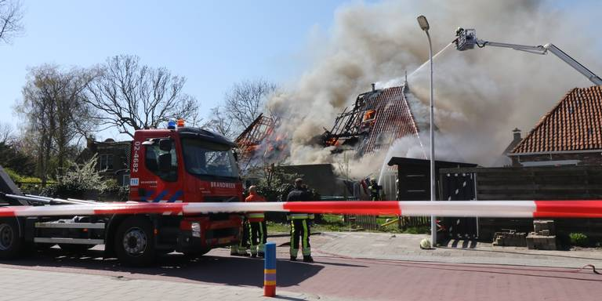
Een huis voor allemaal. Dat heeft de prioriteit nadat een brand in april veertien pleegkinderen en hun mem dakloos maakte. gedempt

Sponsoracties
Één van deze pleegkinderen is een oud leerling van Piter Jelles de Brêge. Het gezin te helpen houden we op 10 januari een Nieuwjaarsduik. Hiervoor is het de bedoeling dat de leerlingen sponsoren zoeken en zo uiteindelijk een mooi bedrag ophalen om de getroffen slachtoffers te helpen. Met het opgehaalde bedrag willen wij de familie helpen met de wederopbouw van hun woning. Als tegenprestatie trotseren de leerlingen de kou en springen ze in het water voor het goede doel.
Alvast bedankt!
Met vriendelijke groet,
Organisatie Piter Jelles de Brêge

